<Titel>

<Foto>
Auteur:

Klas: TID24D4.

Versie: 1

Table of Contents
1 Programma van eisen (PvE) 3
1.1 Doel 3
1.2 Functionele eisen 3
1.3 Niet functionele eisen 3
1.4 Randvoorwaarden 3
1.5 Acceptatie criteria 3
1.6 Planning 3
2 Functioneel ontwerp (FO) 4
2.1 Productbacklog 4
2.2 Wireframes 4
2.3 Activity diagram 4
3 Technisch ontwerp (TO) 5
3.1 Inrichting ontwikkelomgeving 5
3.2 ERD (Entity-relationship diagram) 6
3.3 Versiecontrol 6
4 Testen 7
4.1 Testrapport #1 7
4.2 Testrapport #2 7
5 Reflectie 7
5.1 Verbetervoorstel 7

Programma van eisen (PvE)

Doel

- Overzichtelijke applicatie.
- Backen die verbruik data geeft maken.

Functionele eisen
- Overzicht van gas
- Overzicht van stroom
- Overzicht van energiekosten
- Overzicht per jaar, maan en dag.
- Navigatie alleen mogelijk wanneer er data is(zodat je niet naar ene maand kan gaan zonder data.

Niet functionele eisen
- In C#
- 2 projecten

Randvoorwaarden

z

Acceptatiecriteria

Planning

Datum | Wat? | Wie?

Sprint 1
Wat ben je plan ben te gaan doen?

Sprint 2
Wat ben je plan ben te gaan doen?

Functioneel ontwerp (FO)

Productbacklog

 | Wie | Wens | Waarom | Tijd | Prioriteit
01

Wireframes

Activity diagram

Technisch ontwerp (TO)

Inrichting ontwikkelomgeving
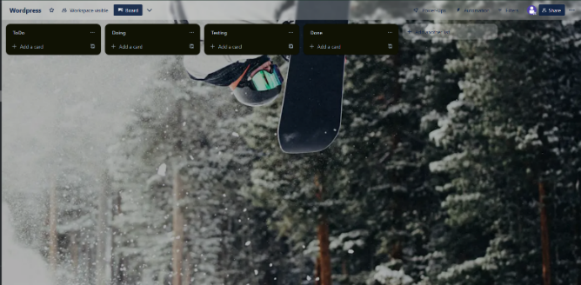
Trelloboard, Progressie bijhouden


Github, versie control


Word, documentatie


Visual Studio, programmeren

ERD (Entity-relationship diagram)

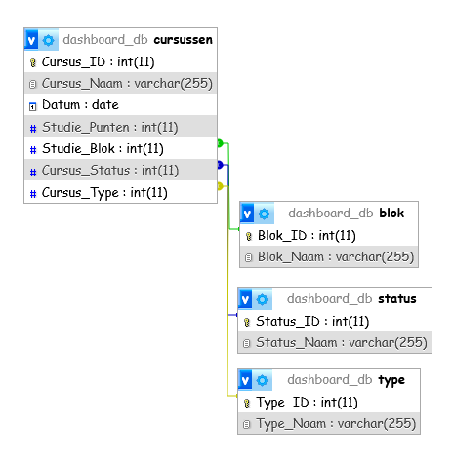

Versie control

Versienummer | Datum | Wijziging | Auteur
01

Testen

Test de functionele aspecten van de applicatie, wat moest de applicatie doen en werkt de applicatie ook zoals verwacht?

Testrapport #1

Datum uitvoeren van de test:
Persoon die de test heeft gedaan:

Handling door de tester | Wat moet de applicatie doen | Wat is het resultaat | Is het resultaat voldoende? | Hoe ga je het probleem oplossen? | Prioriteit

De prioriteit van problemen wordt door middel van een getal aangeduid.
0 = Geen prioriteit
1 = Lage prioriteit voor een probleem waar niet meteen een oplossing voor hoeft te worden gevonden.
2 = Prioriteit voor een probleem dat opgelost dient te worden, maar waar voorlopig mee gewerkt kan
worden.
3 = Hoogste prioriteit voor een probleem dat onmiddellijk opgelost dient te worden.

Testrapport #2

Datum uitvoeren van de test:
Persoon die de test heeft gedaan:

Handling door de tester | Wat moet de applicatie doen | Wat is het resultaat | Is het resultaat voldoende? | Hoe ga je het probleem oplossen? | Prioriteit

De prioriteit van problemen wordt door middel van een getal aangeduid.
0 = Geen prioriteit
1 = Lage prioriteit voor een probleem waar niet meteen een oplossing voor hoeft te worden gevonden.
2 = Prioriteit voor een probleem dat opgelost dient te worden, maar waar voorlopig mee gewerkt kan
worden.
3 = Hoogste prioriteit voor een probleem dat onmiddellijk opgelost dient te worden.

Reflectie

Verbetervoorstel

Sprint 1
Wat is er gedaan en wat ging er fout?

Sprint 2
Wat is er gedaan en wat ging er fout?

